МБУК «Андроповская МЦРБ»
Детская библиотека-филиал

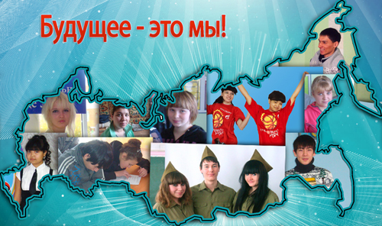
«Учусь быть гражданином»
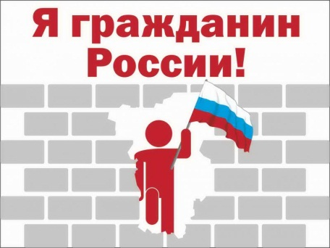

Рекомендательный список литературы

с.Курсавка,2015 г.

Гражданин - человек, который знает права и обязанности, выполняет гражданский долг, несет гражданскую ответственность. Имеет гражданскую совесть, проявляет гражданскую активность, уважает культуру и историю своего народа, имеет желание работать на благо Родины, во имя ее процветания.
Каждый из нас является гражданином России. Но мало называться гражданином, надо им быть! Этому надо обучать с раннего детства. Дети должны знать не только свои права, но и обязанности.
Этот рекомендательный список для тех, кому интересно и важно знать, как себя вести в общественных местах, какие у тебя права и обязанности. Поможет в этом известный российский адвокат, правовед, а теперь и Уполномоченный при Президенте Российской Федерации по правам ребенка Павел Алексеевич Астахов, который в 2009 году начал выпускать серию книг под названием «Детям о праве». В предисловии к серии он пишет, что право существует для того, чтобы все мы жили в согласии, оно всегда отстаивает наши справедливые интересы.
Книги этой серии адресованы школьникам 11-12 лет. Их герои - твои ровесники. Колька Бурданов, Оля Воробьева, Славик Налетов и их учительница Ася Николаевна попадают в различные ситуации, и, обращаясь к праву, уточняют, как следует вести себя на дороге, на улице, в школе, в семье, в магазине, на отдыхе.
Словом, хочешь почувствовать себя взрослым, сходи в страну Законию, о которой говорится в книгах Павла Астахова. Там тебе и губерния Дорожная, и губерния Дворов и улиц, и губерния Семейная, и Школьная и губерния Привольная.

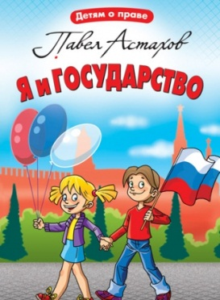
- Астахов, П. А. Я и государство / Павел Астахов. - М.: Эксмо, 2010. - 80 с.: ил. - (Детям о праве).
Настоящее издание предназначено для детей среднего школьного возраста. Для них оно, наряду с другими книгами серии, станет первой ступенью на пути правового образования. Ребята совершат небольшое путешествие в мир взрослых людей. Подумают над возможными последствиями тех или иных поступков; поймут, как вести себя в различных жизненных ситуациях; узнают, когда молено и нужно обращаться к помощи государства и закона. Ведь ПРАВО, как указывает автор, существует для того, чтобы все мы жили в согласии, оно всегда отстаивает наши справедливые интересы!
В книжке «Я и государство» расскажет ребятам о таких понятиях, как «государство», «конституция». Вы узнаете о том, какую роль играет президент, для чего нужна Госдума и правительство, а также какой священный долг существует у граждан нашей страны.

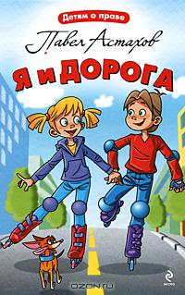
Астахов, П. А. Я и дорога / Павел Астахов. - М.: Эксмо, 2010. – 128 с.: ил. - (Детям о праве).
Настоящее издание предназначено для детей среднего школьного возраста. Для них оно, наряду с другими книгами серии, станет первой ступенью на пути правового образования.
Ребята совершат небольшое путешествие в мир взрослых людей. Подумают над возможными последствиями тех или иных поступков; поймут, как вести себя в различных жизненных ситуациях; узнают, когда можно и нужно обращаться к помощи государства и закона. Ведь право, как указывает автор, существует для того, чтобы все мы жили в согласии, оно всегда отстаивает наши справедливые интересы!
В книжке «Я и дорога» наши герои попадают в губернию Дорожную, которой правит прапорщик милиции Степан Степанович Степанов. Из нее ты узнаешь, где можно кататься на велосипеде и роликах, кто хозяин дороги, что бывает за безбилетный проезд и почему надо в дороге следить за родителями.Все знаки дорожного движения размещены на форзаце этой книги – двойном листе бумаги, соединяющем книжные листы с переплётом. Так что прочитаешь книгу и все знаки выучишь!

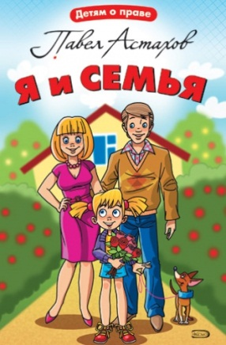
Астахов, П. А. Я и семья / Павел Астахов. - М.: Эксмо, 2010. - 80 с.: ил. - (Детям о праве).
Настоящее издание предназначено для детей среднего школьного возраста. Для них оно, наряду с другими книгами серии, станет первой ступенью на пути правового образования.
Ребята совершат небольшое путешествие в мир взрослых людей. Подумают над возможными последствиями тех или иных поступков; поймут, как вести себя в различных жизненных ситуациях; узнают, когда можно и нужно обращаться к помощи государства и закона. Ведь право, как указывает автор, существует для того, чтобы все мы жили в согласии, оно всегда отстаивает наши справедливые интересы!
В книжке «Я и семья» рассказывается о том, какие правила в семье должны соблюдать родители, а какие ты сам. А еще о том, какими правами наделило тебя государство и как ты можешь общаться с мамой и папой, если вдруг они стали жить отдельно. Директор детского дома Раиса Алексеевна, с которой знакомятся наши герои, знает всё о том, как государство защищает права детей.

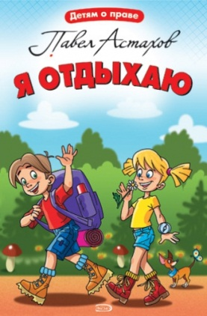
Астахов, П.А. Я отдыхаю / Павел Астахов. - М.: Эксмо, 2010. -96с.: ил. - (Детям о праве).
Настоящее издание предназначено для детей среднего школьного возраста. Для них оно, наряду с другими книгами серии, станет первой ступенью на пути правового образования.
Ребята совершат небольшое путешествие в мир взрослых людей. Подумают над возможными последствиями тех или иных поступков; поймут, как вести себя в различных жизненных ситуациях; узнают, когда можно и нужно обращаться к помощи государства и закона. Ведь право, как указывает автор, существует для того, чтобы все мы жили в согласии, оно всегда отстаивает наши справедливые интересы!
Книжка «Я отдыхаю» для тех, кто хочет знать, чем отличаются отдых и вседозволенность, как вести себя на природе, в лесу, путешествуя по России, в поездке за границей.

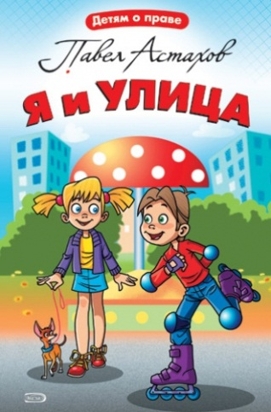

Астахов, П.А. Я и улица / Павел Астахов. - М.: Эксмо, 2010. - 96с.: ил. - (Детям о праве).
Настоящее издание предназначено для детей среднего школьного возраста. Для них оно, наряду с другими книгами серии, станет первой ступенью на пути правового образования.
Ребята совершат небольшое путешествие в мир взрослых людей. Подумают над возможными последствиями тех или иных поступков; поймут, как вести себя в различных жизненных ситуациях; узнают, когда можно и нужно обращаться к помощи государства и закона. Ведь право, как указывает автор, существует для того, чтобы все мы жили в согласии, оно всегда отстаивает наши справедливые интересы!
В книжке «Я и улица» ребята совершают путешествие в мир взрослых, попадают в различные жизненные ситуации, узнают, когда можно и нужно обращаться к помощи государства и закона-то есть учатся быть гражданами нашей страны.

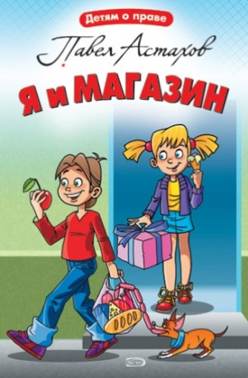
Астахов, П.А. Я и магазин / Павел Астахов. - М.: Эксмо, 2010. - 80с.: ил. - (Детям о праве).
Настоящее издание предназначено для детей среднего школьного возраста. Для них оно, наряду с другими книгами серии, станет первой ступенью на пути правового образования.
Ребята совершат небольшое путешествие в мир взрослых людей. Подумают над возможными последствиями тех или иных поступков; поймут, как вести себя в различных жизненных ситуациях; узнают, когда можно и нужно обращаться к помощи государства и закона. Ведь право, как указывает автор, существует для того, чтобы все мы жили в согласии, оно всегда отстаивает наши справедливые интересы!
Книжка «Я и магазин» будет интересна и полезна не только школьникам, но и взрослым. Прочитав ее, вы узнаете, как правильно сходить за покупками, чтобы не обвесили, не обмерили, не всучили что-нибудь ненужное в данный момент, на что обращать внимание при покупке?Как опасности упоминаются: вредные игрушки, пищевые добавки, генетически модифицированные продукты и продукты с истекшим сроком годности. Объясняется вред для организма таких продуктов как чипсы, концентрированные соки и прочий «фастфуд».

- Астахов, П. А. Я и школа / Павел Астахов. – М.: Эксмо, 2010. – 94 с. : ил. – (Детям о праве)
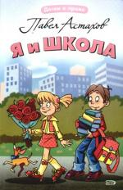
Настоящее издание предназначено для детей среднего школьного возраста. Для них оно, наряду с другими книгами серии, станет первой ступенью на пути правового образования. Ребята совершат небольшое путешествие в мир взрослых людей. Подумают над возможными последствиями тех или иных поступков; поймут, как вести себя в различных жизненных ситуациях; узнают, когда можно и нужно обращаться к помощи государства и закона. Ведь право, как указывает автор, существует для того, чтобы все мы жили в согласии, оно всегда отстаивает наши справедливые интересы!
Книжка «Я и школа» даст тебе ответы на вопросы: зачем вообще учиться, каковы права и обязанности школьников. Герои книги делятся на две команды: «Школа моей мечты» и «Школа моих кошмаров» и азартно обсуждают, в какой школе они хотели бы учиться. А самые важные мысли в книге специально выделены, чтобы ты их не пропустил. Ну, например, «Никто не имеет права без вашего согласия и согласия ваших родителей привлекать вас к труду, не предусмотренному общеобразовательной программой».

Ответственный за выпуск
Н.Н.Кириллова, гл. библиотекарь
Составитель О.А.Карпова, библиотекарь
Редактор Мельник. А.С., программист.
357070 с. Курсавка, ул. Красная, 36
Детская библиотека-филиал
«МБУК Андроповская МЦРБ»
Тел:8(86556)6-24-65

